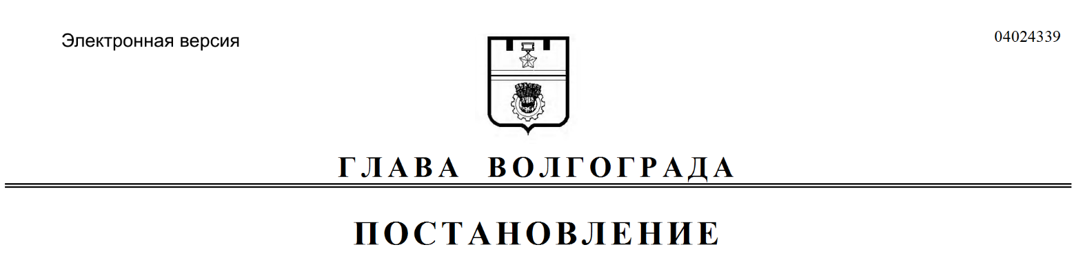
от 02.09.2019 № 277-п

О назначении и проведении публичных слушаний по проекту решения о предоставлении разрешения на отклонение от предельных параметров разрешенного строительства, реконструкции объекта капитального строительства

В соответствии со статьями 5.1, 40 Градостроительного кодекса Российской Федерации, Положением о порядке организации и проведения общественных обсуждений и публичных слушаний в городском округе город-герой Волгоград, принятым решением Волгоградской городской Думы
от 21 февраля 2007 г. № 41/1011 «О принятии Положения о порядке организации и проведения общественных обсуждений и публичных слушаний в городском округе город-герой Волгоград», постановлением администрации Волгограда от 04 июля 2018 г. № 859 «Об утверждении административного регламента предоставления муниципальной услуги «Предоставление разрешения на отклонение от предельных параметров разрешенного строительства, реконструкции объектов капитального строительства», на основании заявления Поповой Алины Александровны б/д б/н, руководствуясь постановлением главы Волгограда от 16 октября 2018 г. № 20-п «О распределении обязанностей в администрации Волгограда», статьями 16, 29 Устава города-героя Волгограда,
ПОСТАНОВЛЯЮ:
1. Назначить 26 сентября 2019 г. в 18.00 час. собрание участников публичных слушаний по проекту решения о предоставлении Поповой Алине Александровне разрешения на отклонение от предельных параметров разрешенного строительства, реконструкции объекта капитального строительства – индивидуального жилого дома на земельном участке
с кадастровым № 34:34:050078:413 по ул. Базисной, 115а в Ворошиловском районе Волгограда в части:
уменьшения минимальных отступов от границ земельного участка
в целях определения мест допустимого размещения зданий, строений, сооружений, за пределами которых запрещено строительство зданий, строений, сооружений:
по северо-восточной границе с 3 м до 0,5 м,
по юго-западной границе с 3 м до 0 м,
по северо-западной границе с 3 м до 0 м;
уменьшения минимальной площади земельного участка для индивидуального жилищного строительства с 300 кв. м до 194 кв. м;
увеличения максимального процента застройки в границах земельного участка, определяемого как отношение суммарной площади земельного участка, которая может быть застроена, ко всей площади земельного участка, с 50% до 63,2%;
уменьшения минимальной доли озеленения земельного участка с 40%
до 28,3% (далее – проект решения).
2. Провести собрание участников публичных слушаний по проекту решения в зале муниципального учреждения культуры «Детский городской парк Волгограда», расположенного по адресу: 400001, Волгоград, ул. КИМ, 5.
3. Возложить обеспечение организации и проведения публичных слушаний по проекту решения на администрацию Ворошиловского района Волгограда.
4. Назначить председательствующим на публичных слушаниях по проекту решения Козлова Андрея Борисовича – первого заместителя главы администрации Ворошиловского района Волгограда, секретарем публичных слушаний по проекту решения Лищинского Сергея Анатольевича – главного специалиста отдела градостроительства и землепользования администрации Ворошиловского района Волгограда.
5. Департаменту по градостроительству и архитектуре администрации Волгограда обеспечить опубликование в газете «Городские вести. Царицын – Сталинград – Волгоград» и размещение на официальном сайте администрации Волгограда в информационно-телекоммуникационной сети Интернет настоящего постановления, сообщения, содержащего информацию о проекте решения, порядке и сроке проведения публичных слушаний по проекту решения, дате, времени, месте открытия и проведения экспозиции проекта решения, дате, времени и месте проведения собрания участников публичных слушаний по проекту решения, месте и сроке представления предложений и замечаний по проекту решения, заключения о результатах публичных слушаний по проекту решения.
6. Администрации Ворошиловского района Волгограда обеспечить:
6.1. Оповещение граждан, постоянно проживающих в пределах территориальной зоны, установленной Правилами землепользования и застройки городского округа город-герой Волгоград, утвержденными решением Волгоградской городской Думы от 21 декабря 2018 г. № 5/115 «Об утверждении Правил землепользования и застройки городского округа город-герой Волгоград», в границах которой расположен земельный участок или объект капитального строительства, в отношении которого подготовлен проект решения, правообладателей находящихся в границах этой территориальной зоны земельных участков и (или) расположенных на них объектов капитального строительства, граждан, постоянно проживающих в границах земельных участков, прилегающих к земельному участку, в отношении которого подготовлен проект решения, правообладателей таких земельных участков или расположенных на них объектов капитального строительства, правообладателей помещений, являющихся частью объекта капитального строительства, в отношении которого подготовлен проект решения, о проекте решения, порядке и сроке проведения публичных слушаний по проекту решения, дате, времени, месте открытия и проведения экспозиции проекта решения, дате, времени и месте проведения собрания участников публичных слушаний по проекту решения, месте и сроке представления предложений и замечаний по проекту решения, о наименовании и месте нахождения органа, принимающего предложения и замечания по проекту решения.
6.2. Открытие и проведение экспозиции проекта решения с 16 по 26 сентября 2019 г. с 10.00 час. до 12.00 час. в рабочие дни по адресу: 400074, Волгоград, ул. Рабоче-Крестьянская, 19.
7. Участникам публичных слушаний по проекту решения до 26 сентября 2019 г. направлять предложения и замечания по проекту решения в комиссию по подготовке проекта правил землепользования и застройки городского округа город-герой Волгоград, созданную постановлением главы Волгограда
от 12 февраля 2008 г. № 228 «О создании комиссии по подготовке проекта правил землепользования и застройки городского округа город-герой Волгоград», по адресу: 400066, Волгоград, пр-кт им. В.И.Ленина, 15 (4-й этаж, кабинет 427) и администрацию Ворошиловского района Волгограда по адресу: 400074, Волгоград, ул. Рабоче-Крестьянская, 19.
8. Контроль за исполнением настоящего постановления оставляю за собой.

Заместитель главы
Волгограда В.П.Сидоренко

